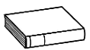
Prénom : Date :
LECTURE
Compétence(s) travaillée(s) : comprendre un texte lu
❶ Lis le texte.
En réalité
C’est un peu gluant
Et visqueux […]
Et la grenouille
Tout à coup
Se transforme
En rien du tout.
[…]
Il est si heureux
Le monsieur
Qu’il embrasse la grenouille […]
“Si c’était une princesse, se dit-il
Charmante
Et bonne cuisinière […]
Ou bien une fée
Avec une baguette “ […]
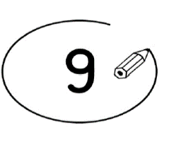
❷ Entoure la bonne réponse. (exercice collectif)

Le monsieur embrasse la grenouille entre les deux yeux. | vrai |  | faux
Le monsieur embrasse la grenouille parce qu’il est heureux. | vrai |  | faux

Le monsieur pense que la grenouille est peut-être une princesse. | vrai |  | faux

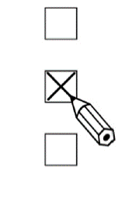
❸ Coche le bon résumé. (exercice collectif)

Le monsieur est tellement heureux qu’il embrasse la grenouille entre les
deux yeux. La grenouille se transforme en princesse et ils partent ensemble.
Le monsieur embrasse la grenouille entre les deux yeux en pensant que
peut-être c’est une princesse. Il ne se passe rien du tout.
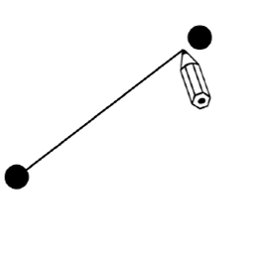
❹ Relie ce qui va ensemble. (exercice individuel)
Une grenouille
•
Un monsieur
•
Un chapeau
•

